LWM 2010, Aufgabe 5
Zeige mit der Voraussetzung
und einem geeigneten Kongru-
enzsatz, dass die Dreiecke AEC
und BDC kongruent sind.
Aus Schritt 2 folgt unmittelbar
die Behauptung .
Weise die Gleichheit der Innen-
winkel von den Dreiecken BDC
und EBS nach.
Zeige mit der Voraussetzung
und einem geeigneten Kongru-
enzsatz, dass die Dreiecke AEC
und BDC kongruent sind.
Gehe dabei in umgekehrter
Richtung zu Teil 1 vor.
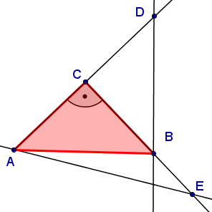
Gegeben ist ein gleichschenklig-rechtwinkliges Dreieck ABC mit dem
rechten Winkel bei C. Die Punkte D und E liegen außerhalb des
Dreiecks auf den Halbgeraden AC bzw. CB (vgl. Abbildung).
Beweise: Die Strecken und sind genau dann
gleich lang, wenn sich die Geraden AE und BD rechtwinklig
schneiden.
(Hinweis: Animation auf www.mathematik-bw.de)
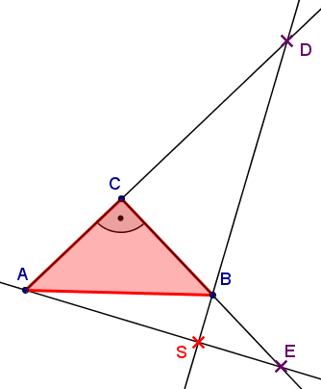
Lösungsvorschlag:
Teil 1 („“): Aus der Streckengleichheit wird auf die Orthogonalität der Geraden AE und BD geschlossen.
Vorüberlegungen: Um einen rechten Winkel nachzuweisen könnten wir z. B.
- die Umkehrung des Thalessatzes verwenden. Der Mittelpunkt
dieses Kreises durch S müsste die Strecke halbieren.
- Ähnlichkeit zu einem rechtwinkligen Dreieck nachweisen.
- nachweisen, dass B Höhenschnittpunkt im Dreieck
ist. Dann wäre die Gerade BD eine Höhe und die Be-
hauptung wäre bewiesen.
Wir wählen die zweite „Beweistaktik“.
Schritt 1:
(Voraussetzung: ABC gleichschenklig-rechtwinklig und
)

Schritt 2:

Schritt 3:

Teil 2 („“): Wegen der Formulierung „genau dann“ müssen wir auch die Umkehrung beweisen: „Aus einem rechten Winkel bei S folgt die Streckengleichheit “
(Voraussetzung: ABC gleichschenklig-rechtwinklig und )

